Đà Nẵng: Đất trung tâm không còn dành cho sản xuất
Đà Nẵng đang muốn di dời các hoạt động sản xuất và chế biến ra khỏi khu vực trung tâm thành phố, để dành đất phát triển dịch vụ và du lịch.

Từ việc di dời khu công nghiệp đầu tiên
Năm 1992, Khu chế xuất An Đồn được thành lập tại quận 3 (nay là quận Sơn Trà), thu hút chủ yếu các doanh nghiệp sản xuất và chế biến xuất khẩu. Sau đó, khu chế xuất này trở thành khu công nghiệp (KCN) An Đồn và tiếp đến là KCN Đà Nẵng. Đến nay, sau 16 năm hoạt động, có 50 doanh nghiệp đang hoạt động tại KCN này, trong đó 50% hoạt động trong lĩnh vực sản xuất, bao gồm các ngành thâm dụng lao động như dệt may, găng tay hay đèn cầy trong khi phần còn lại là đầu tư vào các lĩnh vực dịch vụ và bất động sản.
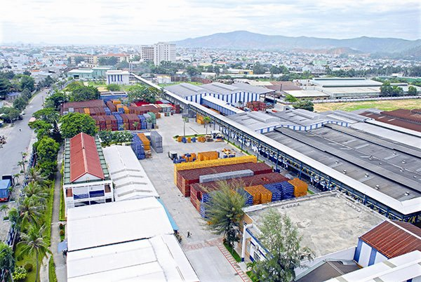
KCN Hòa Khánh, tại quận Liên Chiểu nhìn từ trên cao. Hiện nay, thành phố đang muốn di dời các dự án sản xuất, chế biến, công nghiệp ra các quận, huyện vùng ven thành phố như Liên Chiểu hay Hòa Vang. (Ảnh: Nhân Tâm)
Ông Phạm Việt Hùng, Ban Quản lý các Khu công nghiệp và Chế xuất Đà Nẵng (IZA Đà Nẵng), chia sẻ cách đây 25 năm, quận Sơn Trà chưa phát triển, dân cư còn thưa thớt vì vậy, việc mở KCN tại đây là hợp lý. Hiện xung quanh KCN đã hình thành khu dân cư đông đúc nên việc chuyển đổi công năng nơi này là điều nên làm.
Đến năm 2017, việc chuyển đổi này bắt đầu những bước đi đầu tiên khi ngày 7-4, Thủ tướng Chính phủ đã có văn bản đồng ý chủ trương đưa KCN Đà Nẵng với quy mô hơn 500.000 mét vuông ra khỏi quy hoạch tổng thể phát triển các KCN của cả nước đến năm 2020. Thủ tướng cũng giao UBND thành phố Đà Nẵng thực hiện việc chuyển đổi mục đích sử dụng đất KCN Đà Nẵng sang đất ở đô thị.
Sau hơn 1 năm chuẩn bị, trong tuần trước, ban lãnh đạo IZA Đà Nẵng đã thương thảo, ký hợp đồng với Công ty Cổ phần phát triển kiến trúc đô thị Hà Nội - đơn vị tư vấn để triển khai Đề án di dời các các doanh nghiệp trong KCN Đà Nẵng. Theo kế hoạch, việc di dời sẽ được thực hiện theo từng giai đoạn, trong đó giai đoạn 1 là đến năm 2020.
“Thành phố đang khuyến khích những doanh nghiệp này dời đi và đã chuẩn bị sẵn hai KCN mới là Hòa Cầm - giai đoạn 2 và Hòa Nhơn làm nơi sản xuất mới. Những doanh nghiệp không chịu di dời sẽ phải bắt buộc thay đổi công nghệ, đảm bảo nghiêm ngặt những vấn đề môi trường,” ông nói.
Hai KCN mới nói trên nằm trong ba dự án KCN đã được Thủ tướng Chính phủ mới cho phép thành lập tại Đà Nẵng. Thành phố này cũng có ý định tìm kiếm các doanh nghiệp có khả năng đầu tư theo hình thức đối tác công tư cho ba KCN có tổng diện tích gần 1.000 héc ta này. Cụ thể, KCN Hòa Cầm - giai đoạn 2 có diện tích 125,1 héc ta tọa lạc tại quận Cẩm Lệ và xã Hòa Nhơn, huyện Hòa Vang. KCN Hòa Nhơn có diện tích 405,5 héc ta tại xã Hòa Nhơn và xã Hòa Sơn, huyện Hòa Vang. KCN Hòa Ninh có diện tích 400 héc ta tại xã Hòa Ninh, huyện Hòa Vang.
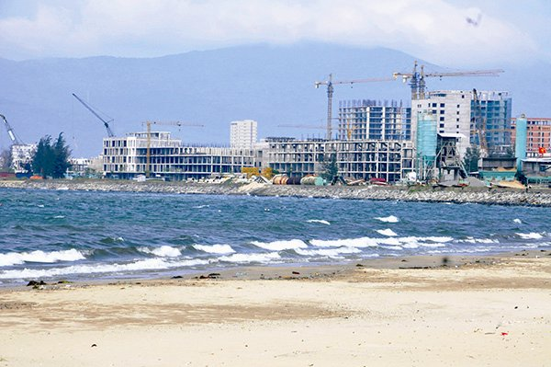
Một dự án khu phức hợp thương mại-du lịch trên đường Nguyễn Tất Thành, quận Hải Châu. Những dự án dịch vụ, du lịch đang được khuyến khích đầu tư tại trung tâm thành phố. (Ảnh: Nhân Tâm)

Đến xây cảng biển và cảng du lịch
Việc di dời KCN đầu tiên là một trong những bước đi của Đà Nẵng trong định hướng phát triển các KCN, khu công nghệ thông tin và cảng biển ra ngoại ô và dành đất cho các dự án dịch vụ và du lịch tại trung tâm.
Trong một diễn biến khác, văn phòng Chính phủ vừa có văn bản truyền đạt ý kiến của Phó Thủ tướng Trịnh Đình Dũng giao Bộ Kế hoạch và Đầu tư thực hiện việc thẩm định nguồn vốn và khả năng cân đối vốn của dự án đầu tư xây dựng bến cảng Liên Chiểu, Đà Nẵng. Trên cơ sở kết quả thẩm định nguồn vốn, khả năng cân đối vốn và báo cáo nghiên cứu tiền khả thi dự án, Bộ Giao thông Vận tải rà soát, hoàn thiện nội dung báo cáo thẩm định chủ trương đầu tư dự án, trình Thủ tướng xem xét, quyết định.
Dự án xây dựng cảng Liên Chiểu giai đoạn I được chia làm hai hợp phần. Trong đó, hợp phần A có chi phí xây dựng gần 3.500 tỉ đồng, gồm kết cấu hàng hải công cộng (đê chắn sóng, luồng tàu, giao thông kết nối cảng), dự kiến 80% kinh phí sẽ huy động từ nguồn vốn ngân sách trung ương và 20% từ nguồn xã hội hóa. Còn hợp phần B có chi phí gần 4.000 tỉ đồng, gồm công trình phục vụ khai thác bến như bến cập tàu, kè gầm bến, đường bãi trong cảng, kho, nhà xưởng, thiết bị khai thác bến... Đơn vị tư vấn lập báo cáo nghiên cứu tiền khả thi là Japan Port Consultants kiến nghị đầu tư toàn bộ dự án bằng hình thức xã hội hóa. Và Liên danh Boskalis - T&T đã đề xuất với tổng mức đầu tư lên tới gần 7.400 tỉ đồng.
Tại một hội thảo tổ chức cách đây 2 tuần tại Đà Nẵng, ông Trương Quang Nghĩa, Bí thư Thành ủy Đà Nẵng, cho biết nhu cầu đầu tư xây dựng cảng Liên Chiểu để mở rộng hệ thống cảng Đà Nẵng là rất cần thiết, phục vụ phát triển kinh tế - xã hội Đà Nẵng và vùng kinh tế trọng điểm miền Trung.
“Khối lượng hàng qua cảng năm 2017 đạt trên 8 triệu tấn, dự báo sẽ tăng trên 10 triệu tấn vào năm 2020 và khoảng 30 triệu tấn vào năm 2030. Lượng hàng này sẽ vượt qua năng lực của cảng Tiên Sa hiện nay, gây ùn tắc, tai nạn giao thông, ô nhiễm môi trường vì cảng nằm gần khu trung tâm”, ông giải thích.
Ngoài ra, Đà Nẵng sẽ từng bước chuyển cảng Tiên Sa thành cảng du lịch và nâng cấp cảng cá Thọ Quang thành một trung tâm kinh tế về thủy sản gắn với phát triển du lịch. Việc phát triền cảng Liên Chiểu sớm chừng nào sẽ thúc đẩy việc chuyển đổi hai cảng trên sớm chừng đó.
Theo ông Huỳnh Văn Phương, Trưởng Ban Quản lý âu thuyền và cảng cá Thọ Quang, cảng này sẽ được nâng cấp thành một bộ phận hợp thành của cảng cá động lực thuộc Trung tâm nghề cá lớn Đà Nẵng cho tàu cá có công suất 600CV cập cảng lên xuống hàng hóa, đảm bảo an toàn vệ sinh thực phẩm, bảo vệ môi trường và trở thành nơi thu hút khách du lịch... Tổng kinh phí đầu tư cho dự án nâng cấp và mở rộng dự án hơn 217 tỉ đồng, được thực hiện đến năm 2020.
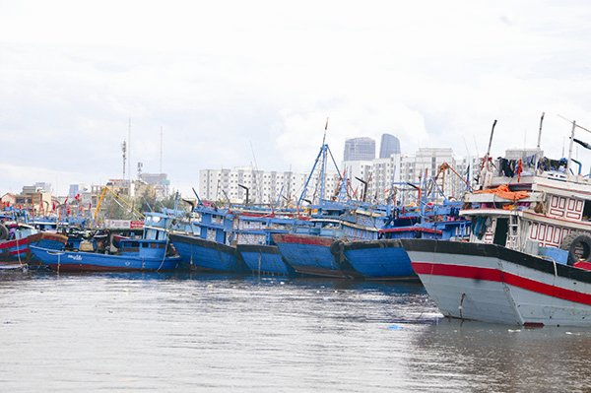
Thuyền neo đậu tại Cảng cá Thọ Quang, Đà Nẵng - nơi sẽ biến thành trung tâm thủy sản và du lịch. (Ảnh: Nhân Tâm)

Di dời ga Đà Nẵng ra ngoại ô
Dự án di dời ga đường sắt và phát triển nhà ga mới tại quận Liên Chiểu dự kiến cần hơn 640 triệu đô la Mỹ. Dự án sẽ hoàn thành việc huy động vốn vào cuối năm 2019, bắt đầu di dời, xây dựng từ dầu năm 2020 và đưa vào sử dụng năm 2025.
Khi đi vào hoạt động, dự án sẽ kết nối với cảng Liên Chiểu và hệ thống đường cao tốc Đà Nẵng-Quảng Ngãi, tạo mạng lưới vận chuyển hàng hóa đa dạng cho khu vực phía Tây thành phố. Theo lãnh đạo Đà Nẵng, việc di dời này là cần thiết vì hiện nay ga đường sắt nằm trong trung tâm, gây nhiều bất cập trong quá trình đô thị hóa của thành phố này.

